Relazione di laboratorio di chimica
Andrea Fumagalli (24/02/88) 2^KA 06/05/04

ELETTROLISI DI SALI

SCOPO DELL’ESPERIMENTO:
Effettuare l’elettrolisi chimica di alcuni sali in soluzione ionica.

MATERIALE OCCORRENTE:
- Un alimentatore;
- un sostegno verticale con pinze;
- un tubo ad U;
- un catodo (nero);
- un anodo (rosso);
- indicatore universale;
- salda d’amido;
- fenolftaleina;
- composti chimici: solfato di sodio (Na2SO4); ioduro di potassio (KI);

DISEGNO DELL’ATTREZZATURA:
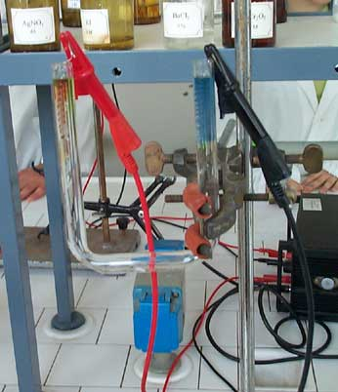
Fig. 1: Na2SO4 sottoposto all’elettrolisi.

DESCRIZIONE DELL’ESPERIMENTO:
La prima operazione da fare è quella di riempire il tubo ad U con il solfato di sodio.
Poi mettiamo alcune gocce di indicatore universale in ambedue i bracci del tubo.
Inseriamo quindi il catodo (polo -) in un braccio e l’anodo (polo +) nell’altro e accendiamo l’alimentatore che fornirà una corrente di 0,04 A. Dopo alcuni secondi possiamo notare che, grazie alla presenza dell’indicatore universale, all’anodo si è formata una soluzione rossa, mentre al catodo si è formata una soluzione effervescente e blu. Infatti, se la soluzione è rossa, sappiamo che siamo in presenza di un ambiente acido, mentre se è blu abbiamo un ambiente basico. Spegniamo l’alimentatore e togliamo i due elettrodi.
Le due reazioni che avvengono ai due poli sono:
anodo: 2H2O = 4H⁺ + O2 + 4e⁻
catodo: 2H2O + 2e⁻ = H2 + 2OH⁻
Per fare un’ulteriore verifica della riuscita della reazione mettiamo alcune gocce di fenolftaleina al catodo e all’anodo. In ambiente acido diventa fucsia , in ambiente basico blu.
Stacchiamo dal braccio verticale il tubo ad U, laviamolo con cura e riponiamolo tra le pinze.
A questo punto ripeteremo l’operazione di elettrolisi, però con lo ioduro di potassio.
All’anodo otterremo una colorazione gialla, mentre al catodo la soluzione sarà trasparente ed effervescente.
All’anodo però la reazione sarà diversa:
anodo: 2I⁻ = I2 + 2e⁻
Anche in questo caso possiamo effettuare un ulteriore controllo:aggiungiamo alcune gocce di un nuovo indicatore: il salda d’amido. Esso in presenza di iodio fa diventare la soluzione blu. Quindi il cambiamento di colore avviene solo all’anodo.
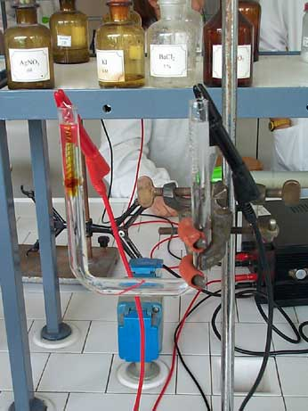
Fig. 2: KI sottoposto all’elettrolisi.

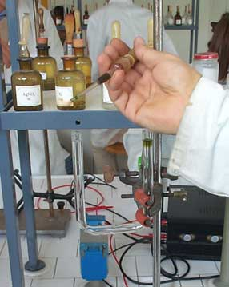
Fig.3: inserimento dell’indicatore universale.

CONDUCIBILITA’

SCOPO DELL’ ESPERIMENTO: Verificare se una sostanza conduce corrente elettrica al suo stato naturale e poi in una soluzione acquosa.

MATERIALE OCCORRENTE:
- Generatore (corrente in uscita: continua,12V-3A)
- 2 Chiodi
- Becher
- Morsetti a coccodrillo
- Vetrini da orologio
- Sostanze impiegate: cloruro di sodio (NaCl), Zolfo ( S8), Urea [(NH2)2CO], Zinco (Zn), Solfato di rame (CuSO4), Rame (Cu), Saccarosio ( C12H22O11), Iodio (I2).

DESCRIZIONE DELL’ESPERIMENTO:
Il circuito elettrico utilizzato formato da un alimentatore,una lampadina e da due chiodi. Per capire se una sostanza conduceva corrente bastava metterla a contatto con i due chiodi; se conduce la lampadina si accende o viceversa. Successivamente abbiamo riempito il becher d’acqua; le fasi erano:
1-provare la conducibilità della sostanza solida (vedi sopra)
2-cercare di solubilizzare in acqua la sostanza interessata
3-se la sostanza era solubile si provava la conducibilità in acqua immergendo i due chiodi in acqua e verificando l’accensione della lampadina. Se la sostanza non era solubile l’operazione non veniva eseguita.

ELABORAZIONE DEI DATI:

Sostanza | Conducibilità della sostanza solida | Solubilità | Conducibilità della soluzione acquosa
NaCl | no | si | si
S₈ | no | no | no
(NH₂)₂CO | no | si | no
Zn | si | no | no
CuSO₄ | no | si | si
Cu | si | no | no
C₁₂H₂₂O₁₁ | no | si | no
I₂ | no | no | no
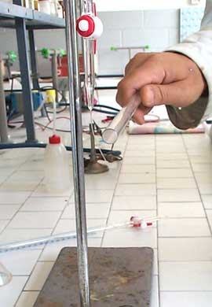
Dopo aver compiuto queste prove abbiamo approfondito il concetto di molecola polare: l’acqua è formata da due molecole di idrogeno e da una di ossigeno; la parte di molecola vicino all’idrogeno è caricata positivamente perché l’ossigeno tiene l’elettrone condiviso verso di se e così la parte vicino all’ossigeno e caricata negativamente. Al fine di dimostrare la polarità dell’acqua la abbiamo fatta scorrere e abbiamo incurvato la sua traiettoria tramite una bacchetta elettrizzata. Usando come fluido una sostanza non polare la traiettoria era verticale.

CONSIDERAZIONI FINALI:
L’esperienza si è rilevata interessante e di facile esecuzione. Abbiamo imparato l’utilizzo degli indicatori come il salda d’amido e la fenolftaleina.
È importante riempire bene il tubo ad U affinché la reazione si verifichi in entrambi i poli e spegnere l’alimentatore prima di togliere gli elettrodi. Le soluzioni possono essere scaricate normalmente nel lavandino e non nel becher di recupero perché non tossiche.
L’esperienza della conducibilità non ha presentato difficoltà.

